|  |  |
| --- | --- |
| SỞ GIÁO DỤC VÀ ĐÀO TẠO  THÀNH PHỐ HỒ CHÍ MINH  **TRƯỜNG THCS VÀ THPT**  **NGỌC VIỄN ĐÔNG**  ĐỀ CHÍNH THỨC | **ĐỀ KIỂM TRA CUỐI HỌC KÌ II**  Năm học: 2021 – 2022  Môn:KHTN – Khối 6  Thời gian: 45 phút *(không tính thời gian phát đề)*  MÃ ĐỀ 001 |
|  |  |

**Họ và tên thí sinh:.............................................................. Lớp:............... SBD: ………..**

**Câu 1.** *(3 điểm)* Đa dạng sinh học là gì? Phân loại? Nêu vai trò của đa dạng sinh học trong tự nhiên và thực tiễn?

**Câu 2.** *(2 điểm)* Tính trọng lượng của các vật sau:

1. Một ô tô có khối lượng là 5 tấn.
2. Túi kẹo có khối lượng 150g.
3. Túi đường có khối lượng 2kg.
4. Hộp sữa có khối lượng 380g.

**Câu 3.** *(3 điểm)* Hãy nêu các tác dụng của lực lên một vật? Hãy diễn tả bằng lời các yếu tố của lực (điểm đặt, phương, chiều, độ lớn) ở hình vẽ sau:

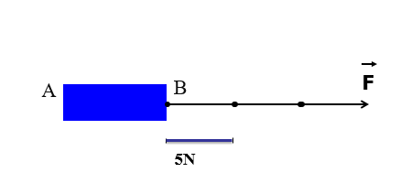

A

**F1**

**10N**

1. b)

**Câu 4.** *(2 điểm)* Lực tiếp xúc là gì? Lực không tiếp xúc là gì? Cho ví dụ.

**……………..HẾT……………..**